Relatório Estadual de Dados - Distrito Federal (DF)
Gerado em: 05/05/2026 09:50

Sumário Executivo
A tabela a seguir apresenta indicadores selecionados para Distrito Federal, comparando os resultados do estado com o total nacional e indicando sua posição no ranking das Unidades da Federação no mês de referência.
Tabela 1 — Indicadores selecionados de Distrito Federal em políticas do MDA
Política | Indicador | Distrito Federal | Brasil | Participação de DF no Brasil | Posição de DF entre as UFs
CAF | UFPA | 3.882 | 3.898.268 | 0,10% | 27º
PRONAF | Valor total dos contratos | R$ 2.528.092,75 | R$ 14.671.081.816,64 | 0,02% | 27º
Mais Alimentos | Valor total dos contratos | R$ 452.296,13 | R$ 3.533.334.483,94 | 0,01% | 27º
ATER | Famílias com ATER recebida no ano | 350 | 16.855 | 2,08% | 18º
Garantia-Safra | Agricultores com pagamento liberado | Sem Informação | 833.621 | Sem Informação | Sem Informação
PNCF | Valor liberado | Sem Informação | R$ 104.024.293,61 | Sem Informação | Sem Informação
PNRA | Total de famílias | 47 | 9.119 | 0,52% | 19º
Fonte: elaboração própria, com base nos dados administrativos das políticas.
Nota: valores financeiros em reais correntes. Ranking calculado entre as Unidades da Federação no mês de referência.
A tabela seguinte apresenta a soma dos dados históricos disponíveis em dois períodos: 2019 a 2022 e 2023 a 2026 (incompleto).
Tabela 2 — Síntese histórica de indicadores selecionados de Distrito Federal
Política | Indicador | DF 2019-2022 | DF 2023-2026 | Var. DF | Brasil 2019-2022 | Brasil 2023-2026 | Var. Brasil
PRONAF | Valor total dos contratos | R$ 8.975.946,14 | R$ 11.976.663,01 | 33,43% | R$ 147.180.246.661,84 | R$ 186.084.028.861,76 | 26,43%
PRONAF | Contratos | 303 | 337 | 11,22% | 5.690.096 | 5.455.360 | -4,13%
PRONAF | Operações | 303 | 337 | 11,22% | 5.690.096 | 5.455.360 | -4,13%
ATER | Famílias com ATER recebida no ano | 1.399 | 1.031 | -26,30% | 209.809 | 92.442 | -55,94%
ATER | Famílias com ATER iniciada no ano | 126 | 670 | 431,75% | 42.900 | 36.904 | -13,98%
Fonte: elaboração própria, com base nos dados administrativos das políticas.
Nota: período 2023 a 2026 incompleto; a tabela soma apenas os anos disponíveis nos dados administrativos. Valores financeiros em reais correntes.

CAF - Cadastro da Agricultura Familiar
Tabela 3 — Indicadores do CAF em Distrito Federal
Política | Indicador | Distrito Federal | Brasil | Participação de DF no Brasil | Posição de DF entre as UFs
CAF | UFPA | 3.882 | 3.898.268 | 0,10% | 27º
CAF | CAFs Pessoa Jurídica ativos | 41 | 9.161 | 0,45% | 27º
CAF | Mulheres em CAF ativo | 3.155 | 3.529.596 | 0,09% | 27º
CAF | Homens em CAF ativo | 3.211 | 3.519.584 | 0,09% | 27º
Fonte: elaboração própria, com base nos dados administrativos das políticas.
Nota: valores financeiros em reais correntes. Ranking calculado entre as Unidades da Federação no mês de referência.
Gráfico 1 — Participação de Distrito Federal nos indicadores do CAF em relação ao Brasil
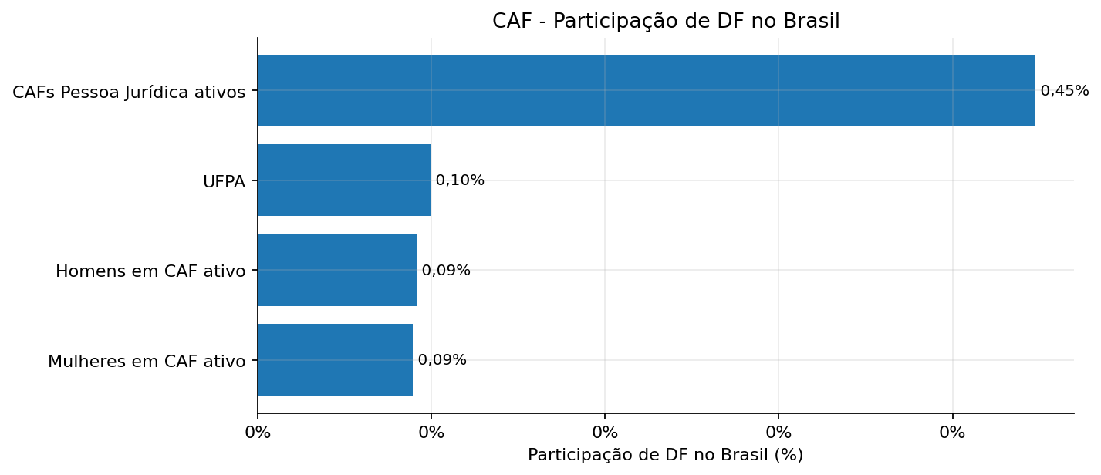

PRONAF
Tabela 4 — Indicadores do PRONAF em Distrito Federal
Política | Indicador | Distrito Federal | Brasil | Participação de DF no Brasil | Posição de DF entre as UFs
PRONAF | Contratos | 51 | 482.017 | 0,01% | 27º
PRONAF | Valor total dos contratos | R$ 2.528.092,75 | R$ 14.671.081.816,64 | 0,02% | 27º
PRONAF | Operações | 51 | 482.017 | 0,01% | 27º
PRONAF | Contratos feminino | 7 | 128.756 | 0,01% | 27º
PRONAF | Valor contratos feminino | R$ 267.925,00 | R$ 2.393.128.376,45 | 0,01% | 27º
Fonte: elaboração própria, com base nos dados administrativos das políticas.
Nota: valores financeiros em reais correntes. Ranking calculado entre as Unidades da Federação no mês de referência.
Gráfico 2 — Histórico do valor total dos contratos do PRONAF
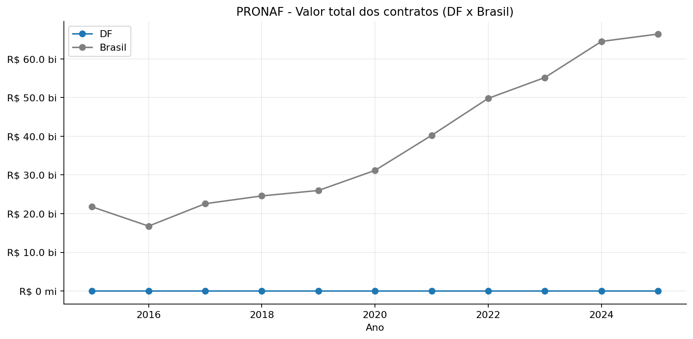
Gráfico 3 — Histórico do número de contratos do PRONAF
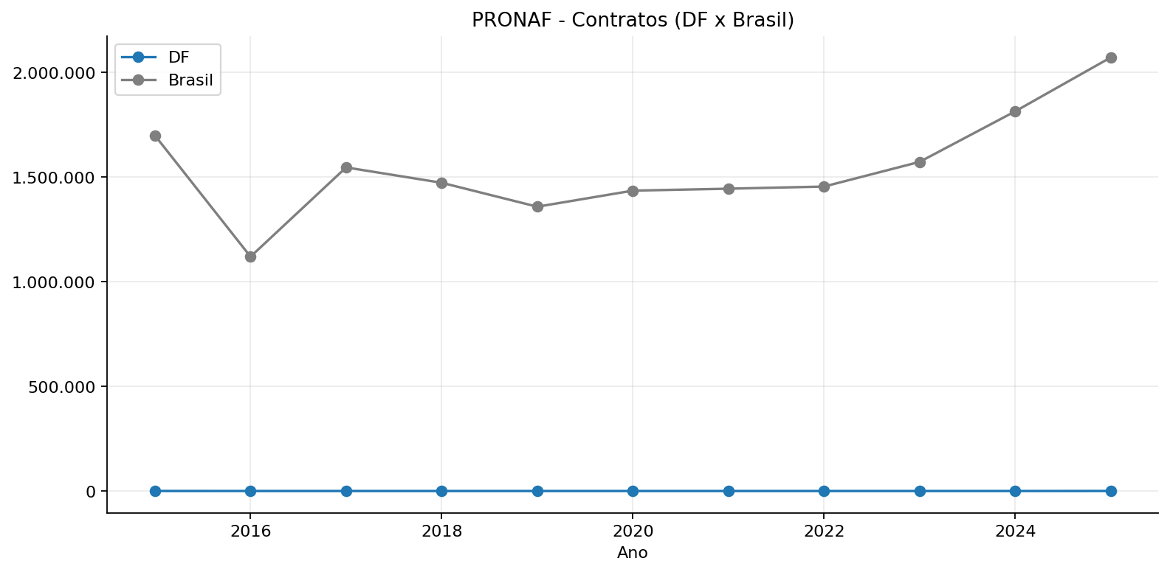
Gráfico 4 — Participação de Distrito Federal nos indicadores do PRONAF em relação ao Brasil
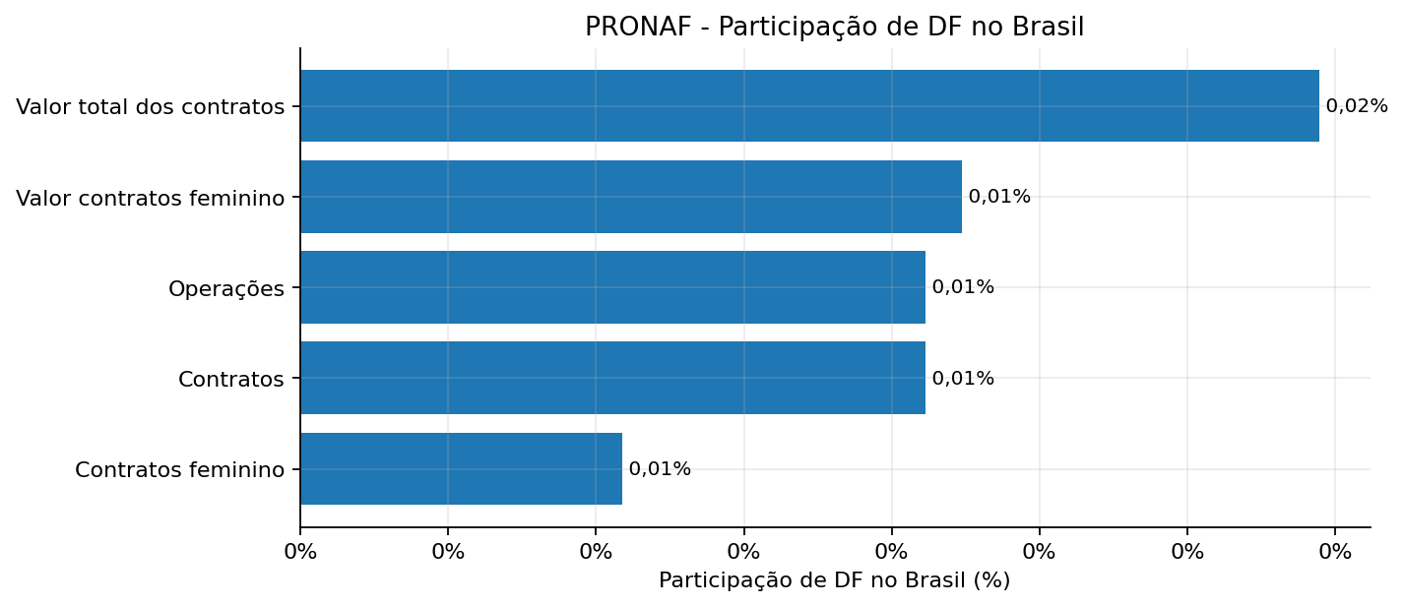

Mais Alimentos
Tabela 5 — Indicadores do Mais Alimentos em Distrito Federal
Política | Indicador | Distrito Federal | Brasil | Participação de DF no Brasil | Posição de DF entre as UFs
Mais Alimentos | Contratos | 13 | 95.355 | 0,01% | 27º
Mais Alimentos | Valor total dos contratos | R$ 452.296,13 | R$ 3.533.334.483,94 | 0,01% | 27º
Fonte: elaboração própria, com base nos dados administrativos das políticas.
Nota: valores financeiros em reais correntes. Ranking calculado entre as Unidades da Federação no mês de referência.
Gráfico 5 — Participação de Distrito Federal nos indicadores do Mais Alimentos em relação ao Brasil
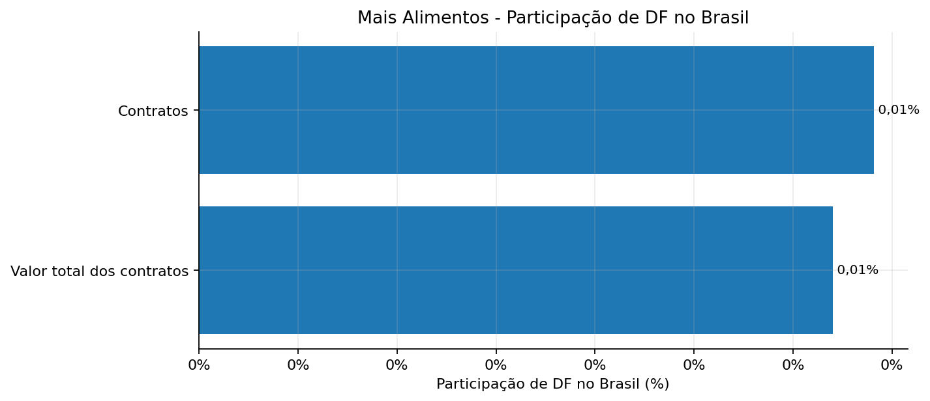

ATER
Tabela 6 — Indicadores de ATER em Distrito Federal
Política | Indicador | Distrito Federal | Brasil | Participação de DF no Brasil | Posição de DF entre as UFs
ATER | Famílias com ATER iniciada no ano | 287 | 5.785 | 4,96% | 10º
ATER | Famílias com ATER recebida no ano | 350 | 16.855 | 2,08% | 18º
Fonte: elaboração própria, com base nos dados administrativos das políticas.
Nota: valores financeiros em reais correntes. Ranking calculado entre as Unidades da Federação no mês de referência.
Gráfico 6 — Histórico de famílias com ATER recebida
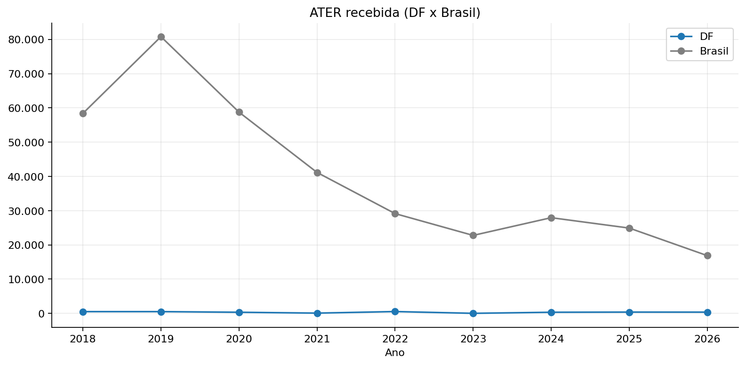
Gráfico 7 — Histórico de famílias com ATER iniciada
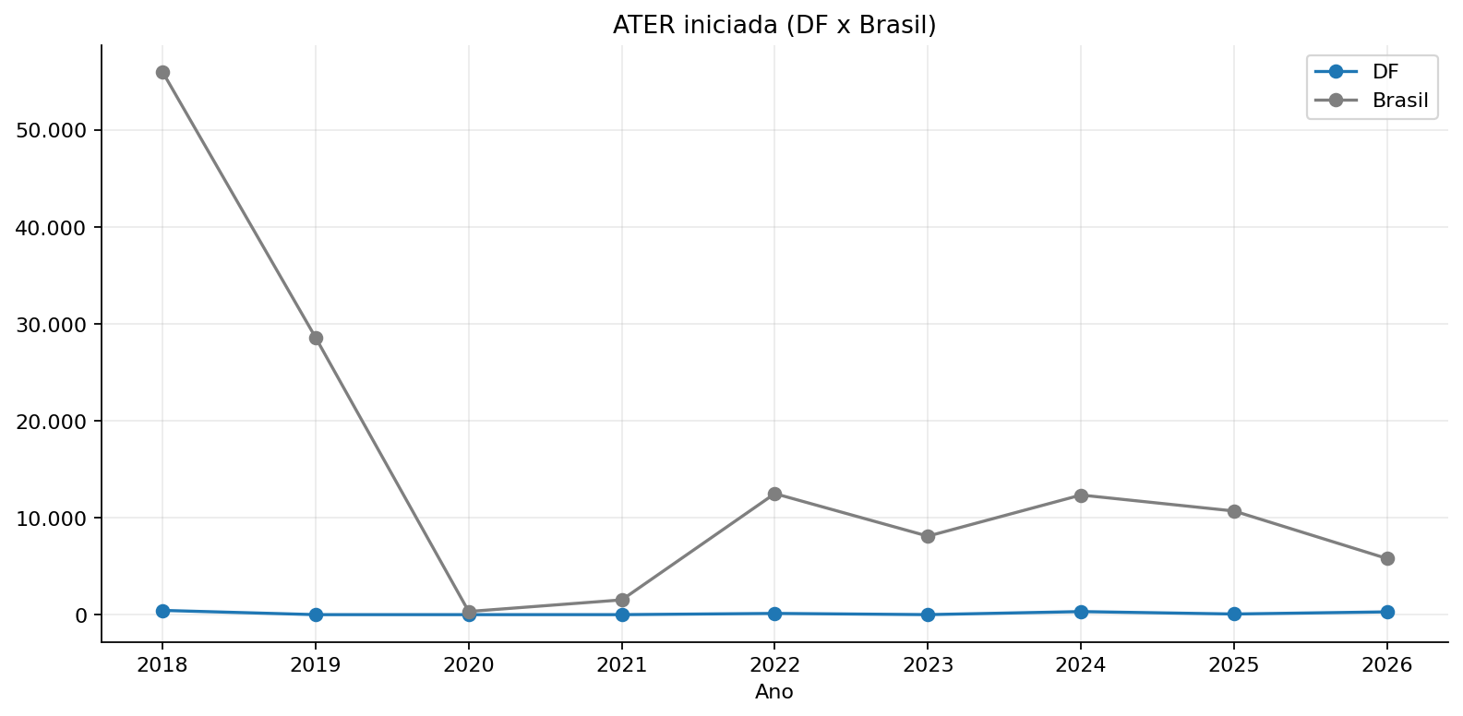
Gráfico 8 — Participação de Distrito Federal nos indicadores de ATER em relação ao Brasil
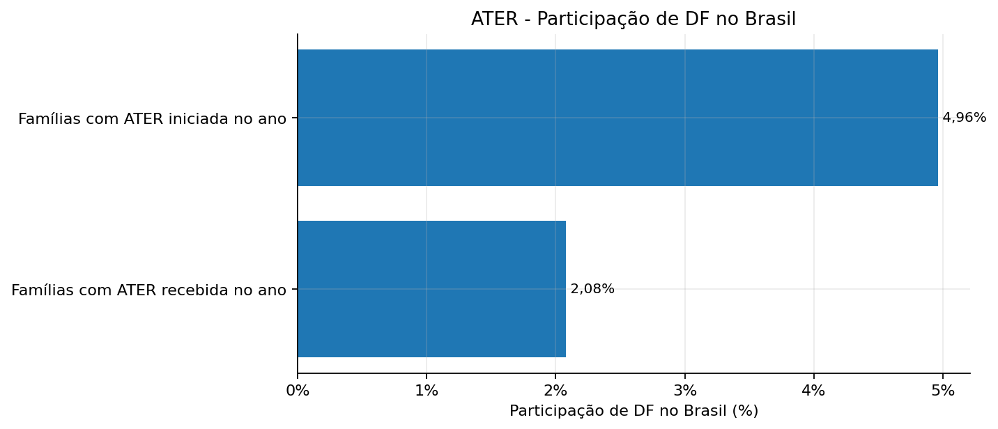

Garantia-Safra
Tabela 7 — Indicadores do Garantia-Safra em Distrito Federal
Política | Indicador | Distrito Federal | Brasil | Participação de DF no Brasil | Posição de DF entre as UFs
Garantia-Safra | Agricultores aderidos | Sem Informação | 900.332 | Sem Informação | Sem Informação
Garantia-Safra | Agricultores com pagamento liberado | Sem Informação | 833.621 | Sem Informação | Sem Informação
Fonte: elaboração própria, com base nos dados administrativos das políticas.
Nota: valores financeiros em reais correntes. Ranking calculado entre as Unidades da Federação no mês de referência.

PNCF
Tabela 8 — Indicadores do PNCF em Distrito Federal
Política | Indicador | Distrito Federal | Brasil | Participação de DF no Brasil | Posição de DF entre as UFs
PNCF | Operações | Sem Informação | 417 | Sem Informação | Sem Informação
PNCF | Valor liberado | Sem Informação | R$ 104.024.293,61 | Sem Informação | Sem Informação
PNCF | Valor médio liberado por operação | Sem Informação | R$ 249.458,74 | Sem Informação | Sem Informação
Fonte: elaboração própria, com base nos dados administrativos das políticas.
Nota: valores financeiros em reais correntes. Ranking calculado entre as Unidades da Federação no mês de referência.

PNRA - Reforma Agrária
Tabela 9 — Indicadores do PNRA em Distrito Federal
Política | Indicador | Distrito Federal | Brasil | Participação de DF no Brasil | Posição de DF entre as UFs
PNRA | Famílias em PA criado diferenciado | 0 | 2.341 | 0,00% | 9º
PNRA | Famílias em PA criado tradicional | 0 | 40 | 0,00% | 4º
PNRA | Famílias em reconhecimento | 0 | 2.000 | 0,00% | 13º
PNRA | Famílias em regularização | 47 | 4.738 | 0,99% | 18º
PNRA | Total de famílias | 47 | 9.119 | 0,52% | 19º
Fonte: elaboração própria, com base nos dados administrativos das políticas.
Nota: valores financeiros em reais correntes. Ranking calculado entre as Unidades da Federação no mês de referência.
Gráfico 9 — Participação de Distrito Federal nos indicadores do PNRA em relação ao Brasil
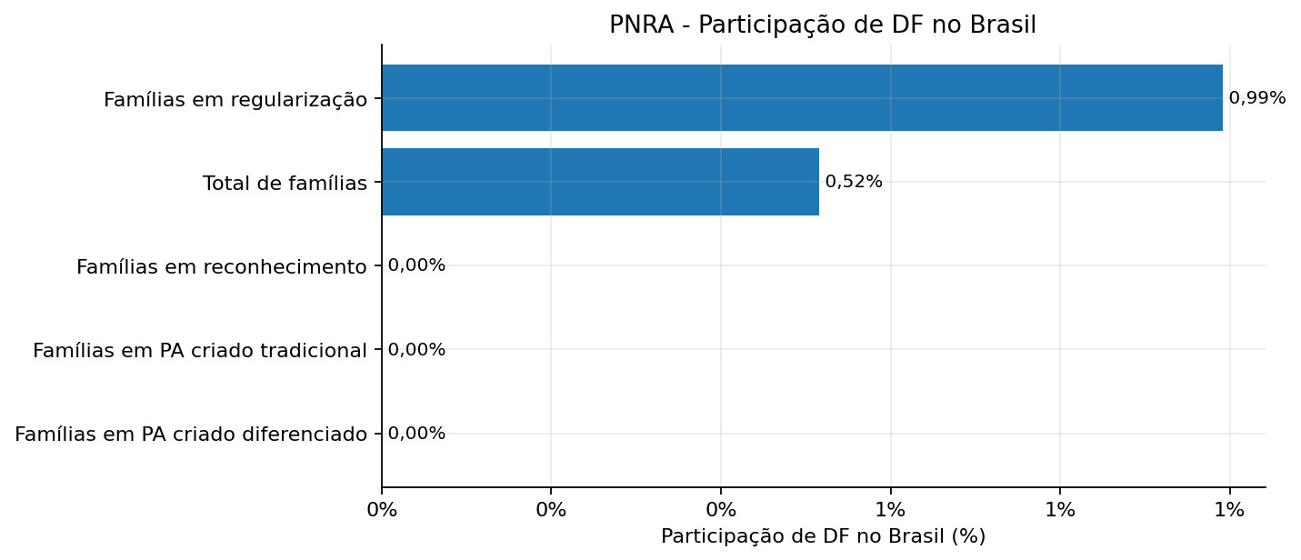

Fontes
Tabela 10 — Fontes administrativas utilizadas no relatório de Distrito Federal
Política | Mês de referência | Data de geração | Arquivo de origem
ATER | 2026_03 | 20260410 | ater_ate_2026_03_gerado_em_20260410151127.xlsx
CAF | 2026_03 | 2026_04_10 | caf_dap_ativos_ate_2026_03_gerado_em_20260410152650.xlsx
Garantia-Safra | 2023-2024 | 2026_04_13 | GARANTIA-SAFRA_2023-2024_ate_2026_04.xlsx
Mais Alimentos | 2026_03 | 2026_04_14 | mais_alimentos_gaia_202604151554.xlsx
PNCF | 2026_03 | 2026_04_10 | pncf_2026_03_gerado_em_20260410170006.xlsx
PNRA | 2026 até mar | 2026_04_15 | PNRA_2026_2026_04_15.xlsx
PRONAF | 2026_03 | 2026_04_14 | pronaf_gaia_20260414.xlsx
Fonte: elaboração própria, com base no inventário de arquivos de entrada e bases consolidadas.
Nota: cada linha identifica a política, o mês de referência, a data de geração e o arquivo de origem utilizado no relatório.

